PROYECTO: “Acción Ciudadana”
Documento de Especificación de Casos de Uso

Integrantes

Legajo | Nombre | E-Mail
128761-8 | Matías Tarrío Pagés | matias.tarriopages@gmail.com
128406-0 | Adriel Paredes | adriel.paredes@gmail.com
122079-2 | Marianela Ferrabone | marianf87@hotmail.com
121239-4 | Hernán Pacín | hpacin@gmail.com
120261-3 | Pavel Liaous | sancuba@gmail.com

Profesores:

Director de Cátedra: Lic. Carlos Tomassino
Profesor a cargo del curso: Lic. Roberto Eribe
Auxiliar a cargo del proyecto: Ing. Victoria Bajarlia
Controller: Ing. Gabriela Salem

Historial de Revisión
Fecha | Versión | Descripción | Autor
12/06/2011 | 1.00 | Creación del documento de Casos de Uso. | Marianela Ferrabone
07/07/2011 | 1.01 | Modificación de los Casos de Uso y su Especificación | Pavel Liaous  Hernán Pacín
11/07/2011 | 1.02 | Adecuación al formato de Documentos de la Cátedra | Marianela Ferrabone

Especificación de Casos de Uso del Sistema “Acción Ciudadana”

- Roles de Usuarios
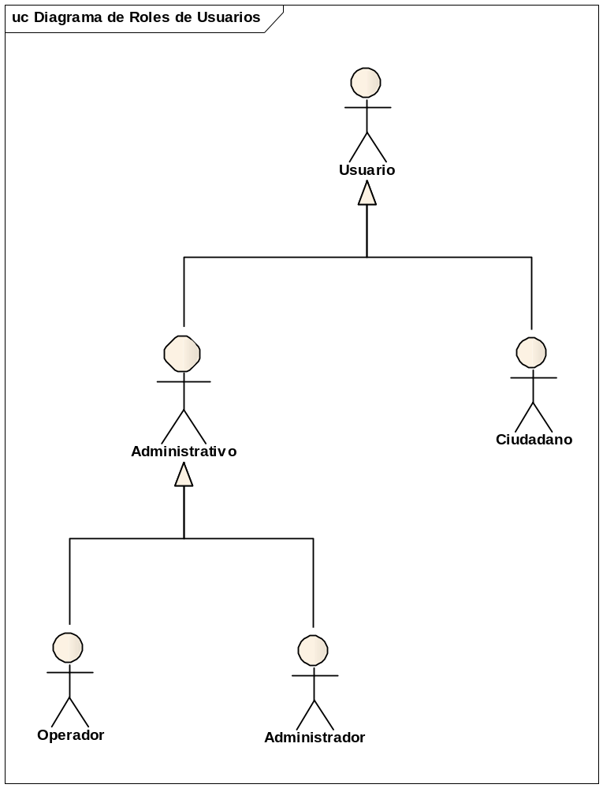

- Especificación de Casos de Uso

Caso de Uso | CU0001 - Administración General de Ciudadanos
 | 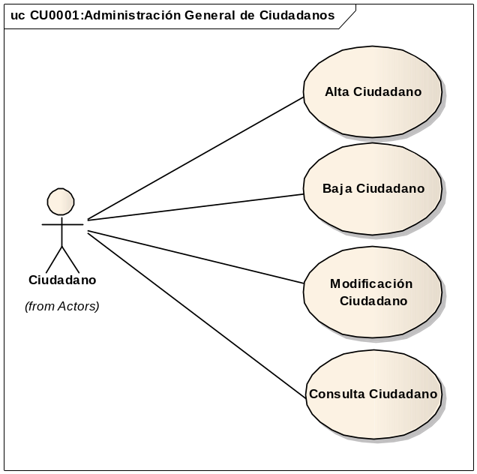
Breve Descripción | Se realiza la gestión de los datos asociados a cada uno de los ciudadanos en el sistema
Actores | Ciudadano
Precondiciones | - No Aplica
Post condiciones | - Se verá reflejada la acción realizada en los objetos asociados
Referencias | - Incluye los Casos de Uso:  - CU0001/1: Alta Ciudadano  - CU0001/2: Baja Ciudadano  - CU0001/3: Modificación Ciudadano  - CU0001/4: Consulta Ciudadano
Requerimientos No Funcionales | No Aplica

Caso de Uso | CU0001/1 - Alta Ciudadano
Breve Descripción | Se registra en el sistema un usuario para que el ciudadano pueda operar
Actores | Ciudadano
Precondiciones | - El Ciudadano no tiene un usuario existente en el sistema
Post condiciones | - Creación del usuario en el sistema
Referencias | - No aplica
Requerimientos No Funcionales | No aplica
Curso Normal
- El actor elige la opción “Crear Nuevo Usuario”
- El actor registra su usuario ingresando su nombre, apellido, dirección de correo electrónico, teléfono, nombre de usuario y contraseña y oprime el botón “Aceptar”
- El sistema envía un correo electrónico a la casilla ingresada en la registración para la activación del usuario
- El actor abre el correo y accede a la URL mencionada en el cuerpo del mail
- El actor recibe la confirmación de cuenta activada
Curso Alternativo
3.1- En el caso que alguno de los datos ingresados no es correcto, el sistema pide al actor que vuelva a ingresar los datos correctamente, volviendo al paso Número 2 del Curso Normal
Diagramas de Secuencia Asociados:
Ver Anexo Diagramas de Secuencia - Diagrama “Alta Ciudadano” - Imagen 3
Interfaces:
- Ver Anexo de Interfaces de Usuario – Interfaz #4
- Ver Anexo de Interfaces de Usuario – Interfaz #5
- Ver Anexo de Interfaces de Usuario – Interfaz #6
Supuestos y Dependencias:
No aplica
Problemas / Comentarios:
El sistema pide que el actor vuelva a ingresar datos en los casos que:
- El campo “Confirmación de dirección de correo electrónico” contenga un valor distinto al del campo “Dirección de correo electrónico”
- El campo “Confirmación de contraseña” contenga un valor distinto al del campo “Contraseña”
- El Nombre de Usuario que se intenta registrar ya exista en el sistema
- El DNI que se intenta registrar ya exista en el sistema

Caso de Uso | CU0001/2 - Baja Ciudadano
Breve Descripción | Se borra del sistema un ciudadano registrado
Actores | Ciudadano
Precondiciones | - El ciudadano a ser dado de baja debe tener un usuario registrado en el sistema
Post condiciones | - El ciudadano es dado de baja del sistema
Referencias | - No aplica
Requerimientos No Funcionales | No aplica
Curso Normal
- El actor elige la opción “Eliminar Cuenta”
- El sistema muestra el siguiente mensaje de aviso: “Realmente desea eliminar su usuario del sistema Si/No”
- El actor oprime el botón “Si”
- El actor ingresa su contraseña y confirma la acción.
- El sistema confirma la eliminación de la cuenta mediante el siguiente mensaje de aviso: “Su cuenta ha sido eliminada satisfactoriamente”
Curso Alternativo
3.1- En el caso que el actor oprima el botón “No”, se vuelve al menú principal
4.1- En el caso que el actor ingrese mal su contraseña, el sistema le muestra el siguiente mensaje de aviso: “La contraseña ingresada es incorrecta, intente nuevamente”. Se vuelve al menú principal
Diagramas de Secuencia Asociados:
- Ver Anexo Diagramas de Secuencia - Diagrama “Baja Ciudadano” - Imagen 10
- Ver Anexo Diagramas de Secuencia - Diagrama “Baja Ciudadano - Cancelado” - Imagen 11
Interfaces:
No aplica
Supuestos y Dependencias:
No aplica
Problemas / Comentarios:
No aplica

Caso de Uso | CU0001/3 - Modificación Ciudadano
Breve Descripción | Se modifican los datos personales del usuario
Actores | Ciudadano
Precondiciones | - El ciudadano debe tener un usuario registrado en el sistema
Post condiciones | - El sistema registra la modificación de los datos alterados por el Ciudadano
Referencias | - No aplica
Requerimientos No Funcionales | No aplica
Curso Normal
- El actor elige la opción “Modificar mis datos personales”
- El sistema muestra los datos personales del usuario y al lado de cada uno de los campos, el botón “Modificar”
- El actor oprime el botón “Modificar” del campo que desea cambiar
- El actor cambia el contenido del campo
- El actor confirma el cambio oprimiendo el botón “Guardar”
- El sistema muestra los datos del usuario
Curso Alternativo
5.1- En el caso que el actor oprima el botón “Cancelar”, las modificaciones realizadas en este proceso no se guardan en el sistema. Se vuelve al menú principal
Diagramas de Secuencia Asociados:
- Ver Anexo Diagramas de Secuencia - Diagrama “Modificación Ciudadano” - Imagen 27
- Ver Anexo Diagramas de Secuencia - Diagrama “Modificación Ciudadano - Cancelado” - Imagen 28
Interfaces:
Ver Anexo de Interfaces de Usuario – Interfaz #10
Supuestos y Dependencias:
No aplica
Problemas / Comentarios:
Los campos que pueden alterarse son: Nombre, Apellido, DNI, Mail, Teléfono y Contraseña

Caso de Uso | CU0001/4 - Consulta Ciudadano
Breve Descripción | Se informa al usuario acerca de los datos personales que están almacenados en la aplicación
Actores | Ciudadano
Precondiciones | - El ciudadano debe tener un usuario registrado en el sistema
Post condiciones | - El sistema muestra los datos personales
Referencias | - No aplica
Requerimientos No Funcionales | No aplica
Curso Normal
- El actor elige la opción “Mi Perfil”
- El sistema muestra los datos personales del usuario
Curso Alternativo
No aplica
Diagramas de Secuencia Asociados:
Ver Anexo Diagramas de Secuencia - Diagrama “Consulta Ciudadano” - Imagen 18
Interfaces:
Ver Anexo de Interfaces de Usuario – Interfaz #7
Supuestos y Dependencias:
No aplica
Problemas / Comentarios:
No aplica

Caso de Uso | CU0002 - Administración General de Operadores
 | 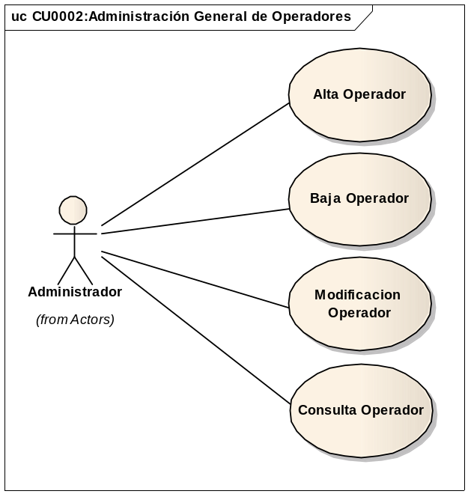
Breve Descripción | Se realiza la gestión de los datos asociados a cada uno de los operadores en el sistema
Actores | Administrador
Precondiciones | - No Aplica
Post condiciones | - Se verá reflejada la acción realizada en los objetos asociados
Referencias | - Incluye los Casos de Uso:  - CU0002/1: Alta Operador  - CU0002/2: Baja Operador  - CU0002/3: Modificación Operador  - CU0002/4: Consulta Operador
Requerimientos No Funcionales | No Aplica

Caso de Uso | CU0002/1 - Alta Operador
Breve Descripción | Se registra en el sistema un nuevo Operador
Actores | Administrativo
Precondiciones | - El Operador no tiene un usuario existente en el sistema
Post condiciones | - Creación del nuevo usuario Operador en el sistema
Referencias | - No aplica
Requerimientos No Funcionales | No aplica
Curso Normal
- El actor elige la opción “Crear Nuevo Operador”
- El actor registra al Operador ingresando su Nombre, Apellido, DNI, Dirección de Correo Electrónico, Teléfono, Nombre de Usuario y Contraseña
- El actor oprime el botón “Aceptar”
- El sistema crea un nuevo Operador en el sistema
Curso Alternativo
3.1- En el caso que el actor oprima el botón “Cancelar” se vuelve al menú principal
Diagramas de Secuencia Asociados:
- Ver Anexo Diagramas de Secuencia - Diagrama “Alta Operador” - Imagen 4
- Ver Anexo Diagramas de Secuencia - Diagrama “Alta Operador - Cancelado” - Imagen 5
Interfaces:
- Ver Anexo de Interfaces de Usuario – Interfaz #20
- Ver Anexo de Interfaces de Usuario – Interfaz #22
Supuestos y Dependencias:
No aplica
Problemas / Comentarios:
- El DNI del operador también será utilizado como número de legajo interno
- La dirección de correo electrónico del operador será la asignada en el correo interno de la organización
- El teléfono del operador será el asignado en la organización

Caso de Uso | CU0002/2 - Baja Operador
Breve Descripción | Se borra del sistema un usuario Operador registrado
Actores | Administrativo
Precondiciones | - El Operador a ser dado de baja debe existir el sistema
Post condiciones | - El usuario Operador es borrado del sistema
Referencias | - No aplica
Requerimientos No Funcionales | No aplica
Curso Normal
- El actor elige la opción “Eliminar Operador”
- El sistema muestra por pantalla el listado de Operadores Activos
- El actor elige el Operador que desea borrar
- El actor oprime el botón “Borrar”
- El sistema muestra el siguiente mensaje de aviso: “Realmente desea borrar al Operador del Sistema. Si/No”
- El actor oprime el botón “Si”
- El sistema elimina al operador
Curso Alternativo
4.1- En el caso que el actor oprima el botón “Cancelar”, se vuelve al paso Número 2 del Curso Normal
6.1- En el caso que el actor oprima el botón “No” , se vuelve al paso Número 2 del Curso Normal
Diagramas de Secuencia Asociados:
- Ver Anexo Diagramas de Secuencia - Diagrama “Baja Operador” - Imagen 12
- Ver Anexo Diagramas de Secuencia - Diagrama “Baja Operador - Cancelado” - Imagen 13
Interfaces:
- Ver Anexo de Interfaces de Usuario – Interfaz #23
- Ver Anexo de Interfaces de Usuario – Interfaz #25
Supuestos y Dependencias:
En el paso 2, el sistema también ofrece la opción de búsqueda, implementando el Caso de Uso CU0002/4 – Consulta de Operadores, con las restricciones descritas en la especificación del mismo
Problemas / Comentarios:
No aplica

Caso de Uso | CU0002/3 - Modificación Operador
Breve Descripción | Se modifican los datos de un usuario Operador
Actores | Administrativo
Precondiciones | - Usuario Operador a ser modificado debe existir en el sistema
Post condiciones | - Se guardan los datos actualizados del usuario Operador
Referencias | - No aplica
Requerimientos No Funcionales | No aplica
Curso Normal
- El actor elige la opción “Modificar Datos de un Operador”
- El sistema muestra por pantalla el listado de Operadores Activos
- El actor elige el Operador que desea modificar
- El sistema muestra los datos personales del operador y al lado de cada uno de los campos, el botón “Modificar”
- El actor oprime el botón “Modificar” del campo que desea cambiar
- El actor cambia el contenido del campo
- El actor confirma el cambio oprimiendo el botón “Guardar”
- El sistema muestra los datos del usuario
Curso Alternativo
7.1- En el caso que el actor oprima el botón “Cancelar”, se vuelve al paso Número 2 del Curso Normal
Diagramas de Secuencia Asociados:
- Ver Anexo Diagramas de Secuencia - Diagrama “Modificación Operador” - Imagen 29
- Ver Anexo Diagramas de Secuencia - Diagrama “Modificación Operador - Cancelado” - Imagen 30
Interfaces:
Ver Anexo de Interfaces de Usuario – Interfaz #18
Supuestos y Dependencias:
En el paso 2, el sistema también ofrece la opción de búsqueda, implementando el Caso de Uso CU0002/4 – Consulta de Operadores, con las restricciones descritas en la especificación del mismo
Problemas / Comentarios:
No aplica

Caso de Uso | CU0002/4 - Consulta Operador
Breve Descripción | Se muestran datos de un usuario Operador
Actores | Administrador
Precondiciones | - El Operador a ser consultado debe existir en el sistema
Post condiciones | - Se muestran todos los datos del Operador
Referencias | - No aplica
Requerimientos No Funcionales | No aplica
Curso Normal
- El actor elige la opción “Consultar Datos del Operador”
- El sistema abre un casillero de búsqueda
- El actor escribe el texto correspondiente al parámetro por el que desea buscar
- El sistema muestra todos los resultados que coinciden con la búsqueda
- El actor elige el Operador del que desea ver los datos
- El sistema muestra por pantalla los datos del Operador elegido
Curso Alternativo
3.1 – En el caso que no se encuentren resultados coincidentes, el sistema muestra el siguiente mensaje de aviso: “No se encuentran resultados coincidentes con su búsqueda”. El actor oprime el botón “Aceptar” y se vuelve al paso Número 2 del Curso Normal
Diagramas de Secuencia Asociados:
No aplica
Interfaces:
Ver Anexo de Interfaces de Usuario – Interfaz #23
Supuestos y Dependencias:
En el caso que otros Casos de Uso utilicen la consulta de operadores, se ejecutarán sólo los pasos 2, 3 y 4 del Curso Normal
Problemas / Comentarios:
No aplica
CU0003 - Administración General de Administradores

Caso de Uso | CU0003 - Administración General de Administradores
 | 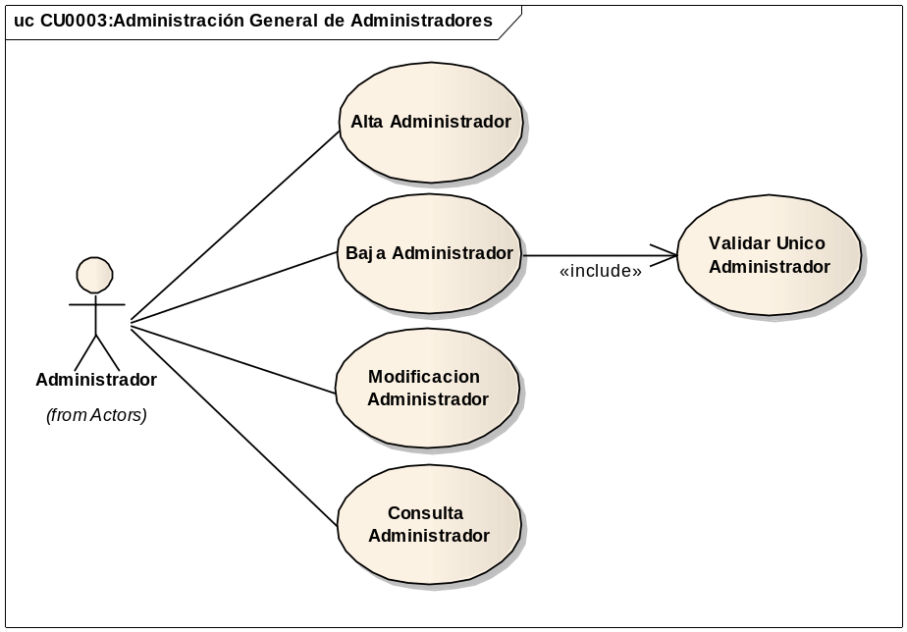
Breve Descripción | Se realiza la gestión de los datos asociados a cada uno de los administradores en el sistema
Actores | Administrador
Precondiciones | - No Aplica
Post condiciones | - Se verá reflejada la acción realizada en los objetos asociados
Referencias | - Incluye los Casos de Uso:  - CU0003/1: Alta Administrador  - CU0003/2: Baja Administrador  - CU0003/3: Validar Único Administrador  - CU0003/4: Modificación Administrador  - CU0003/5: Consulta Administrador
Requerimientos No Funcionales | No Aplica

Caso de Uso | CU0003/1 - Alta Administrador
Breve Descripción | Se registra en el sistema un nuevo Administrador en el Sistema
Actores | Administrador
Precondiciones | - En el sistema siempre debe haber al menos un Administrador  - El Administrador no tiene un usuario existente en el sistema
Post condiciones | - Creación de un nuevo Administrador en el sistema
Referencias | - No aplica
Requerimientos No Funcionales | No aplica
Curso Normal
- El actor elige la opción de “Crear un Nuevo Administrador”
- El actor registra al Administrador ingresando su Nombre, Apellido, DNI, Nombre de Usuario, dirección de correo electrónico, teléfono y contraseña
- El actor oprime el botón “Aceptar”
- El sistema crea un nuevo Administrador en el sistema
Curso Alternativo
3.1- En el caso que el actor oprima el botón “Cancelar”, se vuelve al menú principal
Diagramas de Secuencia Asociados:
- Ver Anexo Diagramas de Secuencia - Diagrama “Alta Administrador” - Imagen 1
- Ver Anexo Diagramas de Secuencia - Diagrama “Alta Administrador - Cancelado” - Imagen 2
Interfaces:
- Ver Anexo de Interfaces de Usuario – Interfaz #20
- Ver Anexo de Interfaces de Usuario – Interfaz #21
Supuestos y Dependencias:
No aplica
Problemas / Comentarios:
No aplica

Caso de Uso | CU0003/2 – Baja Administrador
Breve Descripción | Se borra del sistema un usuario Administrador registrado
Actores | Administrador
Precondiciones | - El Administrador a ser dado de baja debe existir el sistema  - El Administrador no debe ser el único usuario con ese rol activo en el sistema
Post condiciones | - El Administrador es borrado del sistema
Referencias | - Incluye al CU0003/3 – Validar Único Administrador
Requerimientos No Funcionales | No aplica
Curso Normal
- El actor elige la opción “Eliminar Administrador”
- El sistema valida que haya más de un Administrador Activo (CU0003/3 – Validar Único Administrador)
- El sistema muestra por pantalla el listado de Administradores Activos
- El actor elige el Administrador que desea borrar
- El actor oprime el botón “Borrar”
- El sistema muestra el siguiente mensaje de aviso: “Realmente desea borrar al Administrador del Sistema. Si/No”
- El actor oprime el botón “Si”
- El sistema elimina al Administrador
Curso Alternativo
2.1- En el caso que la validación devuelva un resultado negativo, el sistema muestra por pantalla el siguiente mensaje de aviso: “No se puede realizar esta acción, ya que sólo resta un Administrador en el Sistema”. El actor acepta y se vuelve al menú principal
4.1- En el caso que el actor oprima el botón “Cancelar”, se vuelve al paso Número 2 del Curso Normal
7.1- En el caso que el actor oprima el botón “No” , se vuelve al paso Número 2 del Curso Normal
Diagramas de Secuencia Asociados:
- Ver Anexo Diagramas de Secuencia - Diagrama “Baja Administrador” - Imagen 8
- Ver Anexo Diagramas de Secuencia - Diagrama “Baja Administrador - Cancelado” - Imagen 9
Interfaces:
- Ver Anexo de Interfaces de Usuario – Interfaz #23
- Ver Anexo de Interfaces de Usuario – Interfaz #25
Supuestos y Dependencias:
En el paso 3, el sistema también ofrece la opción de búsqueda, implementando el Caso de Uso CU0003/5 – Consulta Administrador, con las restricciones descritas en la especificación del mismo
Problemas / Comentarios:
No aplica

Caso de Uso | CU0003/3 – Validar Único Administrador
Breve Descripción | Se corrobora que haya al menos dos Administradores en el sistema, para que, luego de que se efectúe el borrado, quede uno
Actores | Administrador
Precondiciones | - Se debe querer dar de baja un Administrador
Post condiciones | - Se habilita o inhabilita la baja de Administradores
Referencias | - Está Incluido en el CU0003/2 – Baja Administrador
Requerimientos No Funcionales | No Aplica
Curso Normal
- El sistema lista todos los usuarios Administradores del sistema y los cuenta
- En el caso que sean más de dos, devuelve al proceso que lo llamó la habilitación para borrar Administradores. Por el contrario, si sólo hay uno, no habilita el borrado de un Administrador
Curso Alternativo
No aplica
Diagramas de Secuencia Asociados:
No aplica
Interfaces:
No aplica
Supuestos y Dependencias:
No aplica
Problemas / Comentarios:
No aplica

Caso de Uso | CU0003/4 – Modificación Administrador
Breve Descripción | Se modifican los datos de un usuario Administrador
Actores | Administrador
Precondiciones | - El Administrador a ser modificado debe existir en el sistema
Post condiciones | - Se guardan los datos actualizados del Administrador
Referencias | - No aplica
Requerimientos No Funcionales | No aplica
Curso Normal
- El actor elige la opción “Modificar Datos de un Administrador”
- El sistema muestra por pantalla el listado de Administradores Activos
- El actor elige el Administrador que desea modificar
- El sistema muestra los datos personales del administrador y al lado de cada uno de los campos, el botón “Modificar”
- El actor oprime el botón “Modificar” del campo que desea cambiar
- El actor cambia el contenido del campo
- El actor confirma el cambio oprimiendo el botón “Guardar”
- El sistema muestra los datos del usuario
Curso Alternativo
7.1- En el caso que el actor oprima el botón “Cancelar”, se vuelve al paso Número 2 del Curso Normal
Diagramas de Secuencia Asociados:
- Ver Anexo Diagramas de Secuencia - Diagrama “Modificación Administrador” - Imagen 25
- Ver Anexo Diagramas de Secuencia - Diagrama “Modificación Administrador - Cancelado” - Imagen 26
Interfaces:
No aplica
Supuestos y Dependencias:
En el paso 2, el sistema también ofrece la opción de búsqueda, implementando el Caso de Uso CU0003/5 – Consulta Administrador, con las restricciones descritas en la especificación del mismo
Problemas / Comentarios:
No aplica

Caso de Uso | CU0003/5 - Consulta Administrador
Breve Descripción | Se muestran datos de un Administrador
Actores | Administrador
Precondiciones | - Usuario Administrador a ser consultado debe existir en el sistema
Post condiciones | - Se muestran todos los datos del Administrador
Referencias | - No aplica
Requerimientos No Funcionales | No aplica
Curso Normal
- El actor elige la opción “Consultar Datos del Administrador”
- El sistema abre un casillero de búsqueda
- El actor escribe el texto correspondiente al parámetro por el que desea buscar
- El sistema muestra todos los resultados que coinciden con la búsqueda
- El actor elige el Administrador del que desea ver los datos
- El sistema muestra por pantalla los datos del Administrador elegido
Curso Alternativo
3.1 – En el caso que no se encuentren resultados coincidentes, el sistema muestra el siguiente mensaje de aviso: “No se encuentran resultados coincidentes con su búsqueda”. El actor oprime el botón “Aceptar” y se vuelve al paso Número 2 del Curso Normal
Diagramas de Secuencia Asociados:
No aplica
Interfaces:
Ver Anexo de Interfaces de Usuario – Interfaz #23
Supuestos y Dependencias:
En el caso que otros Casos de Uso utilicen la consulta de operadores, se ejecutarán sólo los pasos 2, 3 y 4 del Curso Normal
Problemas / Comentarios:
No aplica

Caso de Uso | CU0004 - Búsqueda de Usuarios
 | 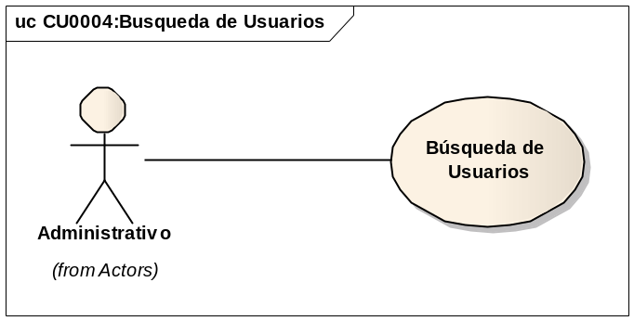
Breve Descripción | Lista los usuarios del sistema que cumplen con un determinado parámetro de búsqueda
Actores | Administrativo
Precondiciones | - El actor debe contar con un usuario con los privilegios correspondientes para realizar la acción
Post condiciones | - El sistema muestra por pantalla la lista de usuarios correspondiente
Referencias | - No aplica
Requerimientos No Funcionales | No aplica
Curso Normal
- El actor elige la opción “Búsqueda de Usuarios”
- El actor elige criterio por el cual realizará la búsqueda. Estos criterios pueden ser: Nombre de Usuario, Tipo de usuario, DNI, Nombre y Apellido
- El actor ingresa el parámetro (texto/número) a buscar
- El actor oprime el botón “Buscar”
- El sistema lista todos los usuarios del sistema que cumplen con el parámetro ingresado
Curso Alternativo
4.1- En el caso que el actor oprima el botón “Cancelar”, se vuelve a la pantalla en dónde el actor se encontraba antes de la búsqueda
Diagramas de Secuencia Asociados:
No aplica
Interfaces:
- Ver Anexo de Interfaces de Usuario – Interfaz #12
- Ver Anexo de Interfaces de Usuario – Interfaz #13
- Ver Anexo de Interfaces de Usuario – Interfaz #19
- Ver Anexo de Interfaces de Usuario – Interfaz #23
Supuestos y Dependencias:
No aplica
Problemas / Comentarios:
No aplica

Caso de Uso | CU0005 – Ingresar al Sistema
 | 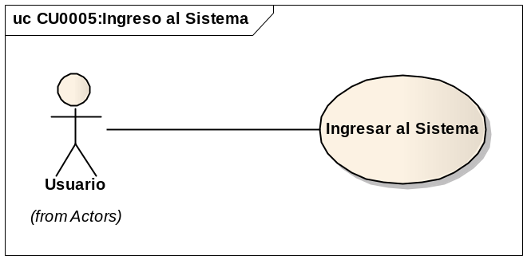
Breve Descripción | Se confirma que el usuario que está ingresando al sistema sea un usuario válido.
Actores | Usuario
Precondiciones | - El usuario debe estar registrado previamente en el sistema
Post condiciones | - El usuario ingresa satisfactoriamente al sistema
Referencias | - No aplica
Requerimientos No Funcionales | No Aplica
Curso Normal
- El actor ingresa su nombre de usuario y contraseña
- El sistema valida los datos del actor, otorgándole el acceso al mismo
Curso Alternativo
2.1- En caso que la validación sea incorrecta, el sistema devuelve el siguiente mensaje de error: “Los datos ingresados no son correctos. Inténtelo nuevamente”
Diagramas de Secuencia Asociados:
- Ver Anexo Diagramas de Secuencia - Diagrama “Login” - Imagen 22
- Ver Anexo Diagramas de Secuencia - Diagrama “Login - Cancelado” - Imagen 23
Interfaces:
Ver Anexo de Interfaces de Usuario – Interfaz #1
Supuestos y Dependencias:
No Aplica
Problemas / Comentarios:
No Aplica

Caso de Uso | CU0006 - Administración General de Reclamos
 | 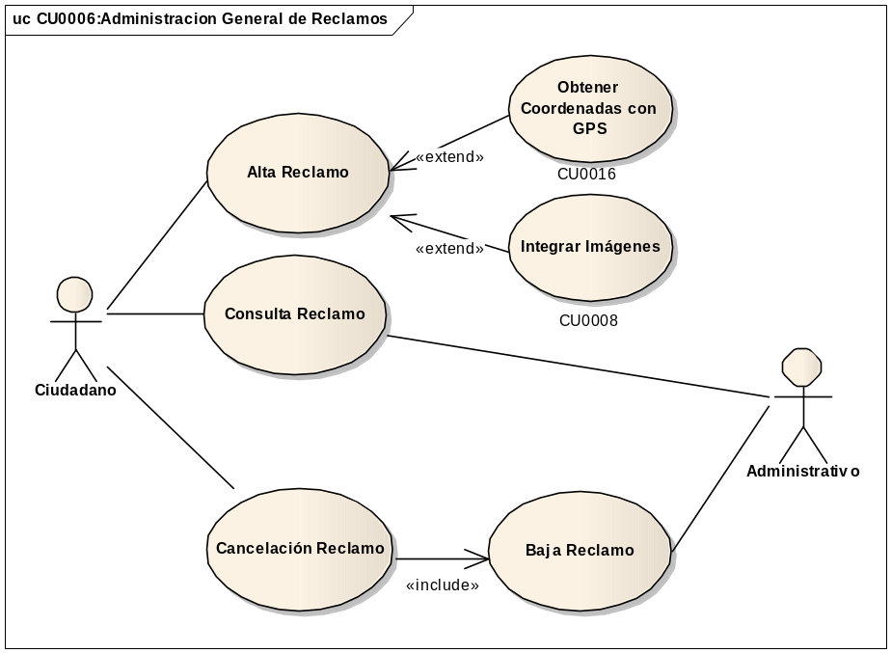
Breve Descripción | Se realiza la gestión general de los reclamos que maneja el sistema
Actores | Ciudadano, Administrativo
Precondiciones | - Todos los actores deben tener un usuario activo en el sistema y deben tener los permisos necesarios para realizar las acciones que desean ejecutar
Post condiciones | - Se verá reflejada la acción realizada en los objetos asociados
Referencias | - Incluye los Casos de Uso:  - CU0006/1: Alta Reclamo  - CU0006/2: Baja Reclamo  - CU0006/3: Cancelación Reclamo  - CU0006/4: Consulta Reclamo
Requerimientos No Funcionales | No Aplica

Caso de Uso | CU0006/1 - Alta Reclamo
Breve Descripción | Se ingresa un nuevo reclamo nuevo al sistema
Actores | Ciudadano
Precondiciones | - No aplica
Post condiciones | - El reclamo es dado de alta en el sistema
Referencias | - De él extienden los Casos de Uso:  - CU0008 - Integrar Imágenes  - CU0016 - Obtener Coordenadas con GPS
Requerimientos No Funcionales | No aplica
Curso Normal
- El actor selecciona la opción “Crear Reclamo”
- El sistema muestra por pantalla el formulario de nuevo reclamo
- El actor ingresa la ubicación del reclamo
- El actor adjunta una foto al reclamo, oprimiendo el botón “Cargar Foto” (Se ejecuta el CU0008 – Integrar Imágenes)
- El actor especifica el tipo de incidente
- El actor puede ingresar observaciones adicionales
- El actor oprime el botón “Enviar Reclamo”
- El sistema envía el reclamo al servidor
- El sistema muestra el siguiente mensaje de aviso: “Su Reclamo ha sido enviado con éxito”
Curso Alternativo
3.1- En el caso que el actor esté utilizando la aplicación Android y el dispositivo móvil disponga del GPS, el actor podrá oprimir el botón “Obtener Coordenadas”. Se ejecuta el CU0016 – Obtener Coordenadas con GPS
7.1- En el caso que el actor oprima el botón “Cancelar”, se vuelve al menú principal
Diagramas de Secuencia Asociados:
- Ver Anexo Diagramas de Secuencia - Diagrama “Alta Reclamo” - Imagen 6
- Ver Anexo Diagramas de Secuencia - Diagrama “Alta Reclamo - Cancelado” - Imagen 7
Interfaces:
- Ver Anexo de Interfaces de Usuario – Interfaz #7
- Ver Anexo de Interfaces de Usuario – Interfaz #8
Supuestos y Dependencias:
Los tipos de incidente que se mostrarán en la lista son:
○ Bache
○ Caída de objetos
○ ABL
○ Rotura de elementos públicos
○ Elementos Viales
○ Transporte público
○ Inundaciones
○ Accesibilidad
○ Otro
Problemas / Comentarios:
No aplica

Caso de Uso | CU0006/2 - Baja Reclamo
Breve Descripción | Se borra del sistema un reclamo previamente guardado
Actores | Administrativo
Precondiciones | - No Aplica
Post condiciones | - El reclamo es dado de baja en el sistema
Referencias | - Está incluido en el CU0006/3 – Cancelación Reclamo
Requerimientos No Funcionales | No Aplica
Curso Normal
- El actor selecciona la opción “Baja Reclamo”
- El sistema muestra por pantalla el listado de reclamos activos
- El actor elige el reclamo que desea borrar
- El actor oprime el botón “Borrar”
- El sistema muestra el siguiente mensaje de aviso: “Realmente desea borrar el reclamo número %n. Si/No”
- El actor oprime el botón “Si”
- El sistema muestra el siguiente mensaje de aviso: “El reclamo número %n se ha borrado satisfactoriamente”
Curso Alternativo
4.1- En el caso que el actor oprima el botón “Cancelar”, se vuelve al menú principal
6.1- En el caso que el actor oprima el botón “No”, se vuelve al paso Número 2 del Curso Normal
Diagramas de Secuencia Asociados:
- Ver Anexo Diagramas de Secuencia - Diagrama “Baja Reclamo” - Imagen 14
- Ver Anexo Diagramas de Secuencia - Diagrama “Baja Reclamo - Cancelado” - Imagen 15
Interfaces:
Ver Anexo de Interfaces de Usuario – Interfaz #14
Supuestos y Dependencias:
En el paso 2, el sistema también ofrece la opción de búsqueda, implementando el Caso de Uso CU0006/4 – Consulta Reclamo, con las restricciones descritas en la especificación del mismo
Problemas / Comentarios:
No aplica

Caso de Uso | CU0006/3 - Cancelación Reclamo
Breve Descripción | Se cancela un reclamo guardado por un usuario
Actores | Ciudadano
Precondiciones | - No aplica
Post condiciones | - El reclamo es cancelado en el sistema
Referencias | - No aplica
Requerimientos No Funcionales | No aplica
Curso Normal
- El actor selecciona la opción “Historial”
- El sistema muestra por pantalla los reclamos realizados por el actor
- El actor selecciona un reclamo
- El sistema presenta el detalle del reclamo
- El actor elige la opción “Cancelar Reclamo”
- El sistema muestra el siguiente mensaje de aviso: ”El reclamo ha sido cancelado satisfactoriamente”
Curso Alternativo
5.1- En el caso que el actor oprima el botón “Atrás”, se vuelve a la pantalla donde se encontraba el actor
Diagramas de Secuencia Asociados:
No aplica
Interfaces:
- Ver Anexo de Interfaces de Usuario – Interfaz #7
- Ver Anexo de Interfaces de Usuario – Interfaz #9
Supuestos y Dependencias:
En el paso 2, el sistema también ofrece la opción de búsqueda, implementando el Caso de Uso CU0006/4 – Consulta Reclamo, con las restricciones descritas en la especificación del mismo
Problemas / Comentarios:
La cancelación de un reclamo implica que no se vincula el mismo a un usuario. Sin embargo, sigue persistido en la base de datos

Caso de Uso | CU0006/4 - Consulta Reclamo
Breve Descripción | Se muestran los datos de un reclamo
Actores | Ciudadano, Administrativo
Precondiciones | - No aplica
Post condiciones | - Se muestran todos los datos del reclamo
Referencias | - No aplica
Requerimientos No Funcionales | No Aplica
Curso Normal
- El actor elige la opción “Consultar Datos del Reclamo”
- El sistema abre un casillero de búsqueda
- El actor escribe el texto correspondiente al parámetro por el que desea buscar
- El sistema muestra todos los resultados que coinciden con la búsqueda
- El actor elige el reclamo del que desea ver los datos
- El sistema muestra por pantalla los datos del Reclamo elegido
Curso Alternativo
3.1 – En el caso que no se encuentren resultados coincidentes, el sistema muestra el siguiente mensaje de aviso: “No se encuentran resultados coincidentes con su búsqueda”. El actor oprime el botón “Aceptar” y se vuelve al paso Número 2 del Curso Normal
Diagramas de Secuencia Asociados:
No aplica
Interfaces:
- Ver Anexo de Interfaces de Usuario – Interfaz #11
- Ver Anexo de Interfaces de Usuario – Interfaz #12
- Ver Anexo de Interfaces de Usuario – Interfaz #14
- Ver Anexo de Interfaces de Usuario – Interfaz #17
- Ver Anexo de Interfaces de Usuario – Interfaz #19
- Ver Anexo de Interfaces de Usuario – Interfaz #26
Supuestos y Dependencias:
- En el caso que otros Casos de Uso utilicen la consulta de operadores, se ejecutarán sólo los pasos 2, 3 y 4 del Curso Normal
- Cuando el actor del Caso de Uso sea un Ciudadano, la búsqueda sólo la podrá hacer sobre los reclamos que él ha dado de alta
Problemas / Comentarios:
No aplica

Caso de Uso | CU0007 - Notificar Modificación de Reclamos
 | 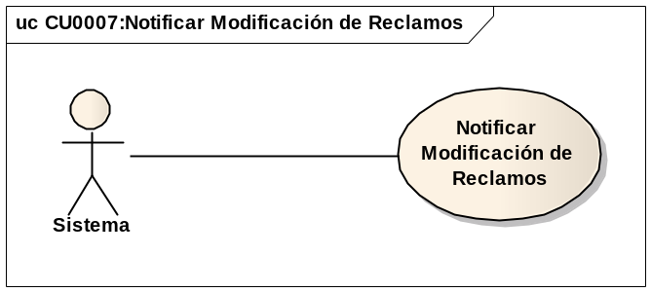
Breve Descripción | El Sistema envía al ciudadano notificaciones acerca de los cambios que suceden en su reclamo
Actores | Sistema
Precondiciones | - Exista una modificación en el reclamo del ciudadano
Post condiciones | - Se envía un correo electrónico al ciudadano
Referencias | - Es utilizado en el CU0011 – Unificación de Reclamos Repetidos
Requerimientos No Funcionales | No Aplica
Curso Normal
- El sistema identifica un cambio en un reclamo
- El sistema busca el ciudadano asociado a ese reclamo
- El sistema obtiene la dirección de correo electrónico del ciudadano
- El sistema envía un correo avisando al ciudadano el cambio en un reclamo que este formuló
Curso Alternativo
No aplica
Diagramas de Secuencia Asociados:
No aplica
Interfaces:
No aplica
Supuestos y Dependencias:
Los tipos de cambio que pueden darse en un reclamo son los siguientes:
- Baja del Reclamo (CU0006/2)
- Cambio de Prioridad del Reclamo (CU0009)
- Cambio de Estado del Reclamo (CU0010)
- Unificación con algún otro reclamo igual, tanto manual como automáticamente (CU0011 o CU0017)
Problemas / Comentarios:
No Aplica

Caso de Uso | CU0008 - Integración con Imágenes
 | 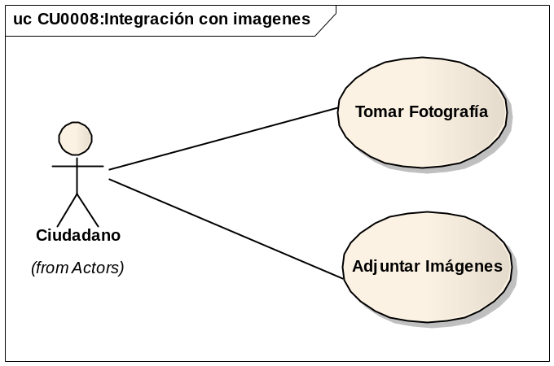
Breve Descripción | Obtiene una foto y la agrega al reclamo
Actores | Ciudadano
Precondiciones | - No aplica
Post condiciones | - Foto agregada al reclamo
Referencias | - Incluye los Casos de Uso:  - CU0008/1 - Tomar fotografía  - CU0008/2 - Adjuntar imágenes  - Incluido en el Caso de Uso:  - CU0006/1 - Alta Reclamo
Requerimientos No Funcionales | No Aplica

Caso de Uso | CU0008/1 - Tomar Fotografía
Breve Descripción | Obtiene una fotografía con la cámara del dispositivo móvil y la agrega al reclamo
Actores | Ciudadano
Precondiciones | - Correcto funcionamiento de la cámara fotográfica del dispositivo móvil
Post condiciones | - Foto agregada al reclamo
Referencias | - No Aplica
Requerimientos No Funcionales | Permisos para acceder a la cámara fotográfica del dispositivo móvil
Curso Normal
1- El sistema muestra una pantalla de cámara de fotos
2- El actor obtiene una foto
3- El sistema adjunta la foto al reclamo
Curso Alternativo
2.1- En el caso que el actor oprima el botón “Cancelar”, se vuelve a la pantalla donde se encontraba éste antes de realizar la acción
Diagramas de Secuencia Asociados:
- Ver Anexo Diagramas de Secuencia - Diagrama “Tomar Fotografía” - Imagen 38
- Ver Anexo Diagramas de Secuencia - Diagrama “Tomar Fotografía - Cancelado” - Imagen 39
Interfaces:
- Interfaz de comunicación con la cámara fotográfica del dispositivo móvil
- Ver Anexo de Interfaces de Usuario – Interfaz #2
Supuestos y Dependencias:
No Aplica
Problemas / Comentarios:
No Aplica

Caso de Uso | CU0008/2 - Adjuntar Imágenes
Breve Descripción | Se obtiene una fotografía previamente tomada y la agrega al reclamo
Actores | Ciudadano
Precondiciones | - No aplica
Post condiciones | - Fotografía agregada al reclamo
Referencias | - No Aplica
Requerimientos No Funcionales | No Aplica
Curso Normal
1- El sistema abre una pantalla donde se muestras las diferentes unidades de almacenamiento del dispositivo desde dónde se está trabajando
2- El actor explora, elige la fotografía que desea adjuntar y presiona el botón “Abrir”
3- El sistema agrega la foto al reclamo
Curso Alternativo
2.1- En el caso que el actor oprima el botón “Cancelar”, se vuelve a la pantalla donde se encontraba éste antes de realizar la operación
Diagramas de Secuencia Asociados:
No aplica
Interfaces:
No Aplica
Supuestos y Dependencias:
No Aplica
Problemas / Comentarios:
No Aplica

Caso de Uso | CU0009 - Modificación de Prioridad del Reclamo
 | 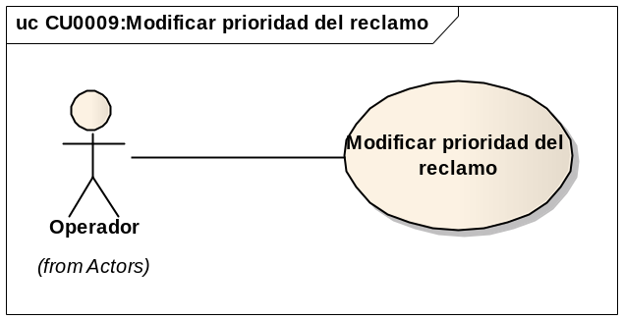
Breve Descripción | Se modifica la prioridad de un reclamo
Actores | Operador
Precondiciones | - No aplica
Post condiciones | - Se establece una nueva prioridad al reclamo
Referencias | - No Aplica
Requerimientos No Funcionales | No Aplica
Curso Normal
- El actor elige la opción “Modificar Prioridad del Reclamo”
- El sistema lista los reclamos activos que se encuentran en el sistema
- El actor selecciona un reclamo para modificar.
- El sistema muestra los datos del reclamo elegido
- El actor modifica el valor de prioridad del reclamo y oprime el botón “Aceptar”
- El sistema muestra por pantalla el siguiente mensaje de aviso: “La prioridad del reclamo número %n ha sido modificado”
Curso Alternativo
5.1- En el caso que el actor oprima el botón “Cancelar”, se vuelve al paso Número 2 del Curso Normal
Diagramas de Secuencia Asociados:
Ver Anexo Diagramas de Secuencia - Diagrama “Modificar Prioridad del Reclamo” - Imagen 33
Interfaces:
- Ver Anexo de Interfaces de Usuario – Interfaz #14
- Ver Anexo de Interfaces de Usuario – Interfaz #16
Supuestos y Dependencias:
- En el paso 2, el sistema también ofrece la opción de búsqueda, implementando el Caso de Uso CU0006/4 – Consulta Reclamo, con las restricciones descritas en la especificación del mismo
- Las prioridades posibles para un reclamo son:
- Alta
- Media
- Baja
Problemas / Comentarios:
No Aplica

Caso de Uso | CU0010 - Modificación de Estado del Reclamo
 | 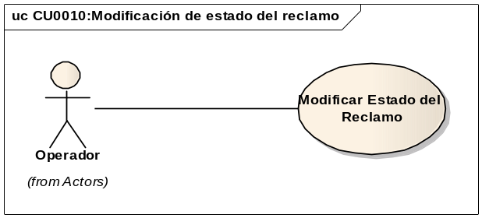
Breve Descripción | Se modifica el estado de un reclamo
Actores | Operador
Precondiciones | - Existe un reclamo con un estado establecido
Post condiciones | - Se establece un nuevo estado del reclamo
Referencias | - No Aplica
Requerimientos No Funcionales | No Aplica
Curso Normal
- El actor elige la opción “Modificar Estado del Reclamo”
- El sistema lista los reclamos activos que se encuentran en el sistema
- El actor selecciona un reclamo para modificar.
- El sistema muestra los datos del reclamo elegido
- El actor modifica el estado del reclamo y oprime el botón “Aceptar”
- El sistema muestra por pantalla el siguiente mensaje de aviso: “El estado del reclamo número %n ha sido modificado”
Curso Alternativo
5.1- En el caso que el actor oprima el botón “Cancelar”, se vuelve al paso Número 2 del Curso Normal
Diagramas de Secuencia Asociados:
Ver Anexo Diagramas de Secuencia - Diagrama “Modificar Estado del Reclamo” - Imagen 31
Interfaces:
- Ver Anexo de Interfaces de Usuario – Interfaz #14
- Ver Anexo de Interfaces de Usuario – Interfaz #16
Supuestos y Dependencias:
- En el paso 2, el sistema también ofrece la opción de búsqueda, implementando el Caso de Uso CU0006/4 – Consulta Reclamo, con las restricciones descritas en la especificación del mismo
- Los estados posibles para un reclamo son:
- Activo
- Cancelado
- Dado de baja
- Suspendido
- En progreso
- Terminado
- Demorado
Problemas / Comentarios:
No Aplica

Caso de Uso | CU0011 - Unificar Reclamos Repetidos Automáticamente
 | 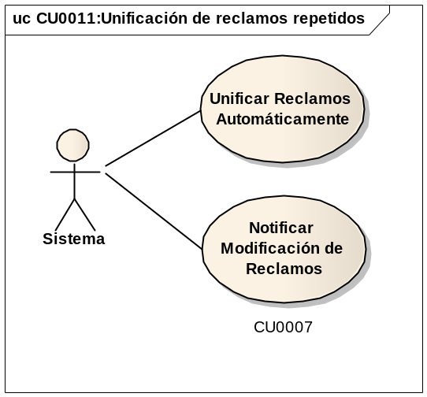
Breve Descripción | Se ejecuta un proceso que unifica automáticamente los reclamos llegados en el día a los existentes que reporten el mismo incidente y se le envía una notificación de modificación del reclamo al ciudadano que lo dio de alta en el sistema
Actores | Sistema
Precondiciones | - No aplica
Post condiciones | - Se unifican todos los reclamos que reporten el mismo incidente
Referencias | - Incluye al Caso de Uso:  - CU0007 - Notificar Modificación de Reclamos
Requerimientos No Funcionales | No Aplica

Caso de Uso | CU0011/1 - Unificar Reclamos Automáticamente
Breve Descripción | Se ejecuta un proceso que unifica automáticamente los reclamos llegados en el día a los existentes que reporten el mismo incidente
Actores | Sistema
Precondiciones | - No aplica
Post condiciones | - Se unifican todos los reclamos que reporten el mismo incidente
Referencias | - No Aplica
Requerimientos No Funcionales | No Aplica
Curso Normal
- El sistema toma un reclamo ingresado en el día y toma la dirección y el tipo de reclamo
- Con estos dos datos contrasta contra todos los reclamos existentes para identificar alguno que coincida con los mismos
- Lo encuentra y genera un reclamo unificador que lo almacena
- Se repite esta secuencia hasta terminar de analizar todos los reclamos ingresados en el día
Curso Alternativo
3.1- En el caso que no encuentre coincidencias, mantiene el reclamo tal como estaba y continua con el punto Número 4 del Curso Normal
Diagramas de Secuencia Asociados:
No aplica
Interfaces:
No aplica
Supuestos y Dependencias:
No aplica
Problemas / Comentarios:
No aplica

Caso de Uso | CU0012 - Bloquear Ciudadano
 | 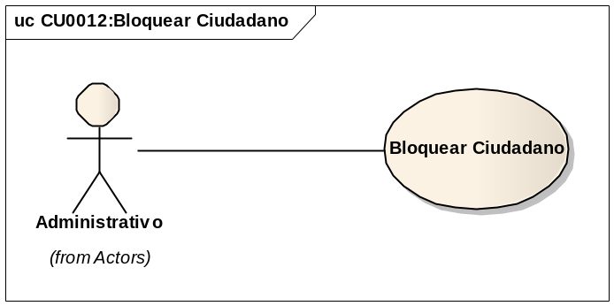
Breve Descripción | Se establece un bloqueo de un ciudadano
Actores | Administrativo
Precondiciones | - Existe el ciudadano en el sistema
Post condiciones | - El usuario del ciudadano queda bloqueado
Referencias | - No aplica
Requerimientos No Funcionales | No aplica
Curso Normal
- El actor elige la opción “Bloquear Ciudadano”
- El sistema muestra por pantalla el listado de ciudadanos activos en el sistema
- El actor elige el ciudadano que desea bloquear
- El actor oprime el botón “Bloquear”
- El sistema muestra por pantalla el siguiente mensaje de aviso: “Realmente desea bloquear al ciudadano %n. Si/No”
- El actor oprime el botón “Si”
- El sistema bloquea al Ciudadano
Curso Alternativo
4.1- En el caso que el actor oprima el botón “Cancelar”, se vuelve a la pantalla donde se encontraba éste antes de realizar esta acción
6.1- En el caso que el actor oprima el botón “No”, se vuelve al paso 2 del Curso Normal
Diagramas de Secuencia Asociados:
- Ver Anexo Diagramas de Secuencia - Diagrama “Bloquear Ciudadano” - Imagen 16
- Ver Anexo Diagramas de Secuencia - Diagrama “Bloquear Ciudadano - Cancelado” - Imagen 17
Interfaces:
- Ver Anexo de Interfaces de Usuario – Interfaz #13
- Ver Anexo de Interfaces de Usuario – Interfaz #23
- Ver Anexo de Interfaces de Usuario – Interfaz #24
Supuestos y Dependencias:
En el paso 2, el sistema también ofrece la opción de búsqueda, implementando el Caso de Uso CU0004 – Búsqueda Usuarios, con las restricciones descritas en la especificación del mismo
Problemas / Comentarios:
No aplica

Caso de Uso | CU0013 – Generar Informes de Reclamos
 | 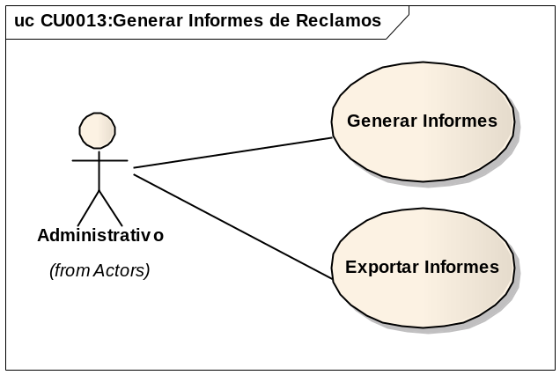
Breve Descripción | Se generan informes basados en listas de reclamos, filtrados por diferentes criterios. También se da la posibilidad de exportarlos del sistema.
Actores | Administrativo
Precondiciones | - No aplica
Post condiciones | - Informes de reclamos
Referencias | - Incluye los Casos de Uso:  - CU0013/1 - Generar Informes  - CU0013/2 - Exportar Informes
Requerimientos No Funcionales | No aplica

Caso de Uso | CU0013/1 – Generar Informes
Breve Descripción | Se generan informes de reclamo según los filtros aplicados en la búsqueda
Actores | Administrativo
Precondiciones | - No aplica
Post condiciones | - Se genera un informe de reclamo
Referencias | - No Aplica
Requerimientos No Funcionales | No aplica
Curso Normal
- El actor aplica los filtros que desea para generar el informe
- El actor elige la opción “Generar Informe de Reclamo”
- El sistema muestra por pantalla el informe generado según los filtros aplicados
Curso Alternativo
No aplica
Diagramas de Secuencia Asociados:
- Ver Anexo Diagramas de Secuencia - Diagrama “Generar y Exportar Informes de Reclamo” - Imagen 20
- Ver Anexo Diagramas de Secuencia - Diagrama “Generar y Exportar Informes de Reclamo - Cancelado” - Imagen 21
Interfaces:
Ver Anexo de Interfaces de Usuario – Interfaz #14
Supuestos y Dependencias:
Los filtros a aplicar para la generación del informe son:
- Prioridad
- Estado
- Tipo de Incidente
- Calle
- Rango de fechas determinadas
Problemas / Comentarios:
No aplica

Caso de Uso | CU0013/2 – Exportar Informes
Breve Descripción | Se exportan los informes generados en formatos digitales
Actores | Administrativo
Precondiciones | - Tiene que haberse generado el informe a exportar
Post condiciones | - El informe almacenado en un formato digital
Referencias | - No Aplica
Requerimientos No Funcionales | No Aplica
Curso Normal
- El sistema abre una pantalla donde se muestras las diferentes unidades de almacenamiento del dispositivo desde dónde se está trabajando
- El actor determina ubicación, nombre del archivo y tipo de archivo en el que se desea exportar (de una lista de extensiones soportadas por el sistema)
- El actor oprime el botón “Aceptar”
- El sistema guarda el archivo
Curso Alternativo
3.1 – En el caso que el actor oprima el botón “Cancelar”, se vuelve a la pantalla donde se encontraba éste antes de realizar esta acción
Diagramas de Secuencia Asociados:
- Ver Anexo Diagramas de Secuencia - Diagrama “Generar y Exportar Informes de Reclamo” - Imagen 20
- Ver Anexo Diagramas de Secuencia - Diagrama “Generar y Exportar Informes de Reclamo - Cancelado” - Imagen 21
Interfaces:
Ver Anexo de Interfaces de Usuario – Interfaz #15
Supuestos y Dependencias:
No aplica
Problemas / Comentarios:
No aplica

Caso de Uso | CU0014 - Construir Mapa Administrativo
 | 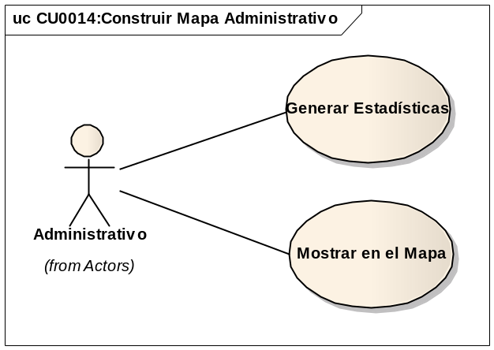
Breve Descripción | Se generan las estadísticas necesarias para ser mostradas en el mapa administrativo
Actores | Administrativo
Precondiciones | - No aplica
Post condiciones | - No aplica
Referencias | - Incluye a los Casos de Uso:  - CU0014/1 - Generar Estadísticas  - CU0014/2 - Mostrar en el Mapa
Requerimientos No Funcionales | No Aplica

Caso de Uso | CU0014/1 – Generar Estadísticas
Breve Descripción | Se filtran los datos necesarios para generar las estadísticas que se desea visualizar en el mapa
Actores | Administrador
Precondiciones | - No aplica
Post condiciones | - Un conjunto de estadísticas elaborado por el actor
Referencias | - No aplica
Requerimientos No Funcionales | No aplica
Curso Normal
- El actor elige la opción “Generar Estadísticas”
- El sistema le muestra los diferentes parámetros por los que puede filtrar elementos del sistema
- El actor selecciona los parámetros
- El actor oprime el botón “Generar Estadística”
- El sistema muestra por pantalla los resultados, en forma de tablas
Curso Alternativo
4.1- En el caso que el actor oprima el botón “Cancelar”, se vuelve a la pantalla donde se encontraba éste antes de realizar esta acción
Diagramas de Secuencia Asociados:
No aplica
Interfaces:
No aplica
Supuestos y Dependencias:
No aplica
Problemas / Comentarios:
No aplica

Caso de Uso | CU0014/2 - Mostrar en el Mapa
Breve Descripción | Se muestra en el mapa las estadísticas generadas
Actores | Administrativo
Precondiciones | - Se requiere que ya se hayan generado las estadísticas para mostrar
Post condiciones | - Mapa de la Ciudad con diferentes índices de colores y porcentajes
Referencias | - No aplica
Requerimientos No Funcionales | No aplica
Curso Normal
- El actor selecciona un conjunto de estadísticas que desea visualizar
- El actor oprime el botón “Visualizar en el Mapa”
- El sistema muestra el mapa con las estadísticas seleccionadas
Curso Alternativo
No aplica
Diagramas de Secuencia Asociados:
No aplica
Interfaces:
Interfaz de comunicación con Google Maps
Supuestos y Dependencias:
No aplica
Problemas / Comentarios:
No aplica

Caso de Uso | CU0015 - Descarga Aplicación Android
 | 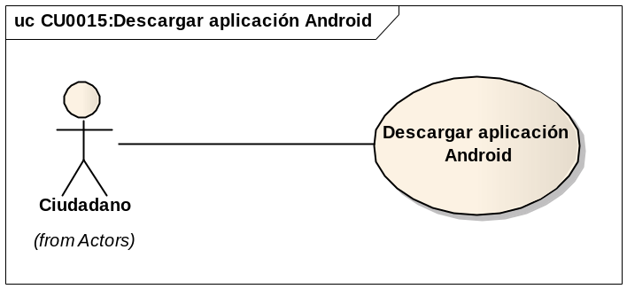
Breve Descripción | Se descarga la aplicación Android para ser instalada por el usuario en su dispositivo móvil
Actores | Ciudadano
Precondiciones | - El actor debe estar utilizando la aplicación Web
Post condiciones | - La aplicación Android se guarda en la computadora desde la cual se está realizando la descarga
Referencias | - No aplica
Requerimientos No Funcionales | No aplica
Curso Normal
- El actor selecciona "Descargar Aplicación Android" en el menú de la aplicación
- El sistema muestra al actor una ventana de descarga donde le muestra el tipo de archivo que está descargando
- El actor oprime el botón "Guardar Archivo"
- El sistema guarda el archivo descargado en la carpeta local determinada por defecto en el browser utilizado
Curso Alternativo
No aplica
Diagramas de Secuencia Asociados:
Ver Anexo Diagramas de Secuencia - Diagrama “Descargar Aplicación Mobile” - Imagen 19
Interfaces:
No aplica
Supuestos y Dependencias:
Utilizando esta forma de descarga, es responsabilidad del usuario instalar la aplicación en el dispositivo móvil
Problemas / Comentarios:
La aplicación Android también podrá ser descargada desde el Android Market directamente en su dispositivo móvil

Caso de Uso | CU0016 - Obtener Coordenadas con GPS
 | 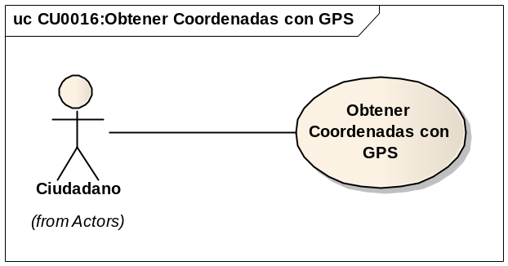
Breve Descripción | Se obtiene la ubicación desde el dispositivo móvil de forma automática, utilizando los satélites de geoposicionamiento
Actores | Ciudadano
Precondiciones | - Correcto funcionamiento de GPS del dispositivo móvil  - Conexión a los satélites de GPS disponible
Post condiciones | - Ubicación del dispositivo móvil por coordenada geográfica
Referencias | - Incluído en el Caso de Uso:  - CU0006/1 - Alta Reclamo
Requerimientos No Funcionales | Permisos para acceder al GPS del dispositivo móvil
Curso Normal
- El sistema enciende el GPS del dispositivo móvil e intenta obtener la coordenada actual
- El actor espera
- El sistema obtiene la coordenada y la agrega al reclamo
Curso Alternativo
2.1- En el caso que el actor oprima el botón “Cancelar”, se vuelve a la pantalla donde se encontraba éste antes de realizar esta acción
Diagramas de Secuencia Asociados:
- Ver Anexo Diagramas de Secuencia - Diagrama “Obtención de la Ubicación por GPS” - Imagen 36
- Ver Anexo Diagramas de Secuencia - Diagrama “Obtención de la Ubicación por GPS - Cancelado” - Imagen 37
Interfaces:
Ver Anexo de Interfaces de Usuario – Interfaz #3
Supuestos y Dependencias:
Interfaz de comunicación con el GPS del dispositivo móvil
Problemas / Comentarios:
No aplica

Caso de Uso | CU0017 – Administración Manual de Reclamos Unificados
 | 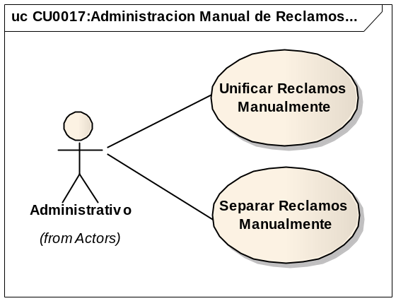
Breve Descripción | Se administra de forma manual las uniones y separaciones de reclamos unificados
Actores | Administrativo
Precondiciones | - No aplica
Post condiciones | - Se realizan los cambios en los objetos, según la acción realizada
Referencias | - Incluye los Casos de Uso:  - CU0017/1 – Unificar Reclamos Manualmente  - CU0017/2 – Separar Reclamos Manualmente
Requerimientos No Funcionales | No Aplica

Caso de Uso | CU0017/1 – Unificar Reclamos Manualmente
Breve Descripción | Se unifican en un único reclamo dos reclamos que representan al mismo incidente de forma manual
Actores | Administrativo
Precondiciones | - No aplica
Post condiciones | - Se unifican todos los reclamos que reporten el mismo incidente
Referencias | - No Aplica
Requerimientos No Funcionales | No Aplica
Curso Normal
- El sistema muestra una pantalla dividida en dos, a la izquierda se ve un reclamo y a la derecha una lista con todos los reclamos activos
- El actor selecciona a la derecha el reclamo con el que desea unificar el de la izquierda
- El actor oprime el botón ”Unificar Reclamo”
- El sistema muestra el siguiente mensaje de aviso: “Realmente desea unificar el reclamo %nn con el reclamo %mm. Si/No”
- El actor oprime el botón “Si”
- El sistema genera un reclamo unificador que lo almacena
Curso Alternativo
2.1- En el caso que no encuentre coincidencias, mantiene el reclamo tal como estaba y se vuelve al menú principal
3.1- En el caso que el actor oprima el botón “Cancelar”, se vuelve a la pantalla donde éste se encontraba antes de realizar esta acción
5.1- En el caso que el actor oprima el botón “No”, se vuelve al paso 1 del Curso Normal
Diagramas de Secuencia Asociados:
Ver Anexo Diagramas de Secuencia - Diagrama “Unificar Reclamos” - Imagen 42
Interfaces:
No aplica
Supuestos y Dependencias:
No aplica
Problemas / Comentarios:
No aplica

Caso de Uso | CU0017/2 – Separar Reclamos Manualmente
Breve Descripción | Habiendo un reclamo que fue unificado de forma errónea, se separa del mismo aquel que no represente el mismo incidente que los demás
Actores | Administrativo
Precondiciones | - Hay un reclamo unificado erróneamente
Post condiciones | - Se separan todos los reclamos que no reporten el mismo incidente
Referencias | - No Aplica
Requerimientos No Funcionales | No Aplica
Curso Normal
- El sistema muestra una pantalla dividida en dos, a la izquierda se ve un reclamo unificado y a la derecha una lista con todos los reclamos que contiene
- El actor selecciona a la derecha el reclamo que desea separar del de la izquierda
- El actor oprime el botón ”Separar Reclamo”
- El sistema muestra el siguiente mensaje de aviso: “Realmente desea separar el reclamo %nn del reclamo %mm. Si/No”
- El actor oprime el botón “Si”
- El sistema separa el reclamo seleccionado del reclamo unificador
Curso Alternativo
3.1- En el caso que el actor oprima el botón “Cancelar”, se vuelve a la pantalla donde éste se encontraba antes de realizar esta acción
5.1- En el caso que el actor oprima el botón “No”, se vuelve a la pantalla donde éste se encontraba antes de realizar esta acción
Diagramas de Secuencia Asociados:
No aplica
Interfaces:
No aplica
Supuestos y Dependencias:
En el caso que luego de la separación el reclamo unificador contenga sólo un reclamo, este único reclamo también se separa y se elimina el reclamo unificador
Problemas / Comentarios:
No aplica

